

**DIPLOMADO EMPRENDIMIENTO Y LIDERAZO**

**APUNTE: PROYECTOS SOCIALES CONCEPTOS BÁSICOS**

Modulo de Emprendimiento y Liderazgo

Modulo: Formulación de Proyecto

Docente: Antonio Ruiz Sumaret

**I.PROYECTOS**

Es la combinación de recursos que por intermedio de acciones se logra un objetivo predefinido, con una evaluación comprobable de su eficiencia , eficacia y efectividad.

**II.PROYECTO SOCIAL**

Es toda intervención intencionada y limitada en el tiempo, que utiliza o no los recursos del Estado.

Por lo tanto un "proyecto social", lo entendemos como toda acción social, individual o grupal, destinada a producir cambios en una determinada realidad que involucra y afecta a un grupo social determinado (Martinic, S., 1996). Los cambios deseados se entienden como un avance positivo en la realidad a intervenir, específicamente se espera una mejoría en las condiciones y la calidad de vida de los sujetos involucrados en dicha realidad. De esta manera el proyecto se transforma en una ‘apuesta', una hipótesis de intervención en determinados ámbitos y aspectos de la realidad social, para producir el cambio deseado. Hay entonces una lectura sobre dicha realidad, en base ella se proyecta una acción que, de resultar como uno espera, provocará un cambio hacia una situación mejor. La acción a desarrollar está fundada en una serie de principios teóricos y en anteriores investigaciones que la avalan y otorgan coherencia.

De esta manera los proyectos sociales aspiran a producir cambios significativos en la realidad económica, social y cultural de los sectores más pobres y mejorar con ellos sus oportunidades y calidad de vida en la sociedad. El tipo de cambio que se persigue no es fácil de lograr y no siempre resulta ser permanente o sustentable cuando se acaban las acciones del proyecto. Lo anterior se explica en gran medida, porque se requiere de cambios de tipo conductual en los sujetos involucrados. En ese contexto se hace necesario intervenir - a veces de forma simultánea - a nivel de conocimientos, percepciones, relaciones sociales, en las organizaciones, en los sistemas - de producción, en los sistemas educativos y de salud pública, entre otros ámbitos del ser humano, con toda la complejidad y tiempo que eso significa. Para que la intervención sea adecuada, pertinente y relevante,1 se necesita de un ajustado diagnóstico sobre la realidad que se aprecia como negativa y sobre la cual se actuará, para producir el cambio esperado en dicha situación, hacia una situación mejor para el grupo o población de que se trate. Es importante señalar que producir cambios tan profundos, requiere de la cooperación de todos y, principalmente de los propios afectados, para que participen activamente en las tareas de crecimiento y de la integración social, de manera de asegurar la permanencia del estado alcanzado.

La coherencia interna de un proyecto se establece en función del grado de integración lógica de sus distintos componentes. La Pertinencia de un Proyecto viene dada por su capacidad para dar respuestas a las necesidades reales de los grupos y sujetos involucrados. Esta capacidad debe considerar los recursos disponibles para lograr lo planificado. Un proyecto es relevante cuando resulta ser significativo para los actores sociales involucrados.

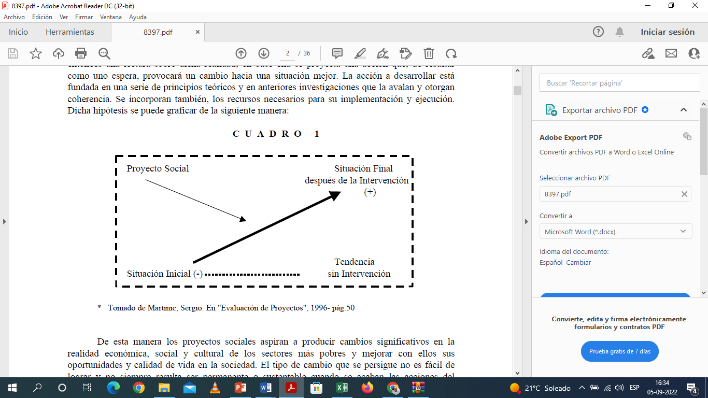

**III.FINALIDAD DEL PROYECTO SOCIAL**

**31. Satisfacer las demandas de las personas**, especialmente de aquellos grupos tradicionalmente excluidos y vulnerables para contribuir al desarrollo de sus capacidades.

**3.2 empoderarlos y obviamente mejorar su calidad de vida.**

El Empoderamiento es un concepto clave en el Desarrollo Comunitario pues es considerado como el fin último de la Intervención Psicosocial en la comunidad. El término fue acuñado por Rappaport (1987)

El empoderamiento trata de convertir a las personas y a las comunidades en protagonistas de su propio cambio, dotándolas de control y dominio sobre su realidad, haciéndolas responsables de las acciones en las que se involucran y por las que están afectadas, en aras de lograr la transformación positiva de la misma, mejorando su calidad de vida (Úcar, 2009; Hombrados y Gómez, 2001). Este fenómeno se centra en proporcionar la capacidad de autodeterminación a los individuos y fomentar su participación en sus comunidades por medio de estructuras intermediarias, puesto que la propia participación ciudadana a través de organizaciones y actividades de carácter comunitario, sirve de medio para potenciar la autodeterminación del individuo (Estévez, Jiménez y Musitu, 2011). Zimmerman (2000) propuso una teoría multinivel con la que designar distintas dimensiones de las que se compone el concepto de empoderamiento, y en ella se va a basar la propuesta del proyecto piloto. Según este autor, existen tres niveles de empoderamiento que están interrelacionados y cuyos cambios propios de cada nivel influencian en los otros niveles:

El nivel comunitario, el nivel organizacional y el nivel individual (Estévez, Jiménez y Musitu, 2011).

El nivel comunitario del empoderamiento es el relacionado con la potenciación que se logra mediante la acción colectiva de los individuos en su comunidad, la cual conlleva un incremento en la calidad de vida y una mejora en la relación entre las distintas organizaciones que participan en la comunidad.

El nivel organizacional es el correspondiente con el empoderamiento logrado por medio de los procesos que se desarrollan a través de la participación de los miembros comunitarios en ciertas estructuras e instituciones, las cuales sirven de ayuda para lograr los objetivos conjuntos de la comunidad.

El nivel individual, sobre el que se va a versar la propuesta de intervención, hace referencia al empoderamiento personal, por el que la persona comprende de su entorno socio-político desde una perspectiva crítica, trabaja por ser influente sobre su ambiente y participa junto a los otros componentes de la comunidad para el logro de las metas conjuntas. El proceso de empoderamiento en este nivel individual se centra en ciertos conceptos que giran en torno al desarrollo personal y comunitario, siendo los siguientes: “autoestima”, “autoeficacia”, “habilidades sociales”, “toma de decisiones”, “empatía”, “manejo de recursos” y “trabajo en equipo”. Así pues es primordial tener en cuenta que para lograr el empoderamiento de una comunidad se debe trabajar por medio de estos tres niveles de manera transversal, ya que la afectación de uno de ellos influye paralelamente a los otros dos.

Empoderamiento de la mujer

El empoderamiento se ha considerado como parte del proceso fundamental en el desarrollo de la mujer, ante la notoria necesidad de luchar por la igualdad de poder entre los géneros, puesto que el éste ayuda en la transformación de la identidad femenina y en el trabajo por lograr la equidad 10 de género (Delgado-Piña, Zapata-Martelo, Martínez-Corona y Alberti-Manzanares, 2010). Históricamente, el rol femenino impuesto y esperado por la sociedad ha estado relacionado con el tipo de participación comunitaria de las mujeres dentro del espacio local en relación a el área de la familia y las tareas domésticas en las que se desenvuelve su vida cotidiana (Massolo, 2002). Así pues, por medio del empoderamiento la mujer puede lograr su emancipación del rol preconcebido por la sociedad, transformándola de objeto a sujeto de su acción, luchando por la rotura de las cadenas que la concepción de género preconcebida por la sociedad le imponen. Es importante destacar la conceptualización que han realizado varios autores en cuanto al proceso de empoderamiento en las mujeres, considerándolo como un proceso en el que las mujeres encuentran un lugar y tiempo propios en el que comienzan a reevaluar sus vidas de manera crítica y colectiva (Batiwala, 1994) y un proceso de florecimiento de las habilidades de las mujeres para realizar elecciones de vida estratégicas en un contexto que previamente no se lo permitía (Kabeer, 2001). El Fondo para el logro de los Objetivos del Milenio (F-ODM) aplicó una serie de Programas Conjuntos en materia de género mediante los que se comprobó que la mejor metodología de intervención para tratar este tema se focaliza en la implantación de programas de capacitación y desarrollo de capacidades en la mujer, con el uso de talleres de formación y sesiones informativas que fomenten la equidad y protección los derechos de las mujeres y niñas (MDG Achievement Fund, 2013). Esta práctica no es la única que demuestra la viabilidad de este tipo de metodología, puesto que existen numerosas intervenciones consideradas como “buenas prácticas” en materia de igualdad de género y empoderamiento de la mujer a lo largo del mundo. Muchas incluyen en sus intervenciones proyectos de capacitación y proyectos de realización de talleres y seminarios de desarrollo personal, con el fin de lograr el empoderamiento de la mujer. Resaltan la importancia del apoyo en recursos humanos para este tipo de poblaciones vulnerables por medio de procesos de formación y acompañamiento, los cuales muchas veces van acompañadas de programas paralelos de cuidado infantil, para que los hijos e hijas de las mujeres estén atendidos mientras ellas participan en las actividades.

**3.3** Mejorar las relaciones entre las personas.

**3.4** Mejorar la calidad de acceso a los bienes y servicios públicos.

**IV. UN PROYECTO SOCIAL DEBERÍA CUMPLIR LAS SIGUIENTES CONDICIONES:**

**4.1** Definir el, o los problemas sociales, es decir se persigue resolver (especificar cuantitativamente el problema antes de iniciar el proyecto).

**4.2** Tener objetivos de impacto claramente definidos (proyectos con objetivos imprecisos no pueden ser evaluados).

**4.3** Identificar a la población objetivo a la que está destinada el proyecto (la que teniendo las necesidades no puede satisfacerlas autónomamente vía el mercado).

**4.4** Especificar la localización espacial del grupo objetivo

**4.5** Establecer una fecha de comienzo y otra de finalización

**L**os proyectos sociales producen y/o distribuyen bienes o servicios (productos), para satisfacer las necesidades de aquellos grupos que no poseen recursos para solventarlas autónomamente, con una caracterización y localización espacio-temporal precisa y acotada.

**V. LA POLÍTICA SOCIAL**

Es un conjunto de programas que pretenden alcanzar los mismos fines.

Da las orientaciones sobre qué problemas sociales priorizar y define las principales vías y/o límites para la intervención que la política plantea.

**V.I UN PROGRAMA SOCIAL**

Un programa social es un conjunto de proyectos que persiguen los mismos objetivos, PERO LO IMPORTANTE ES que pueden diferenciarse por trabajar con poblaciones diferentes y/o utilizar distintas estrategias de intervención.

**Relación entre Política, Programas y Proyectos Sociales**

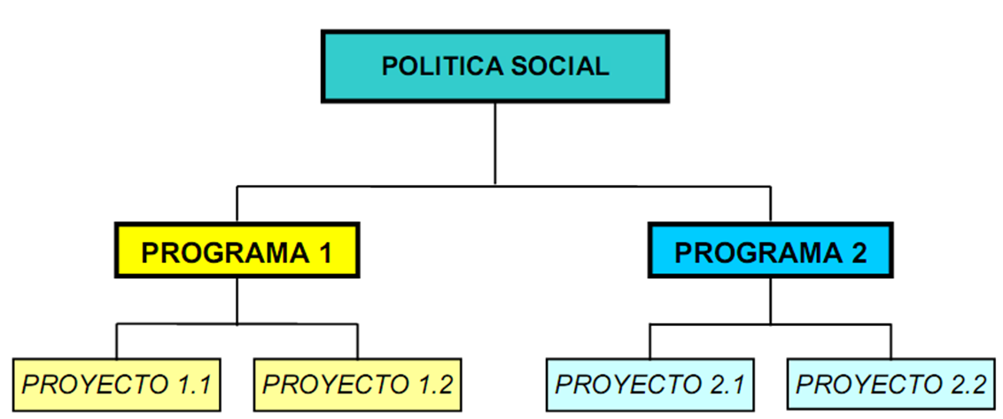

**Lógica de planificación**

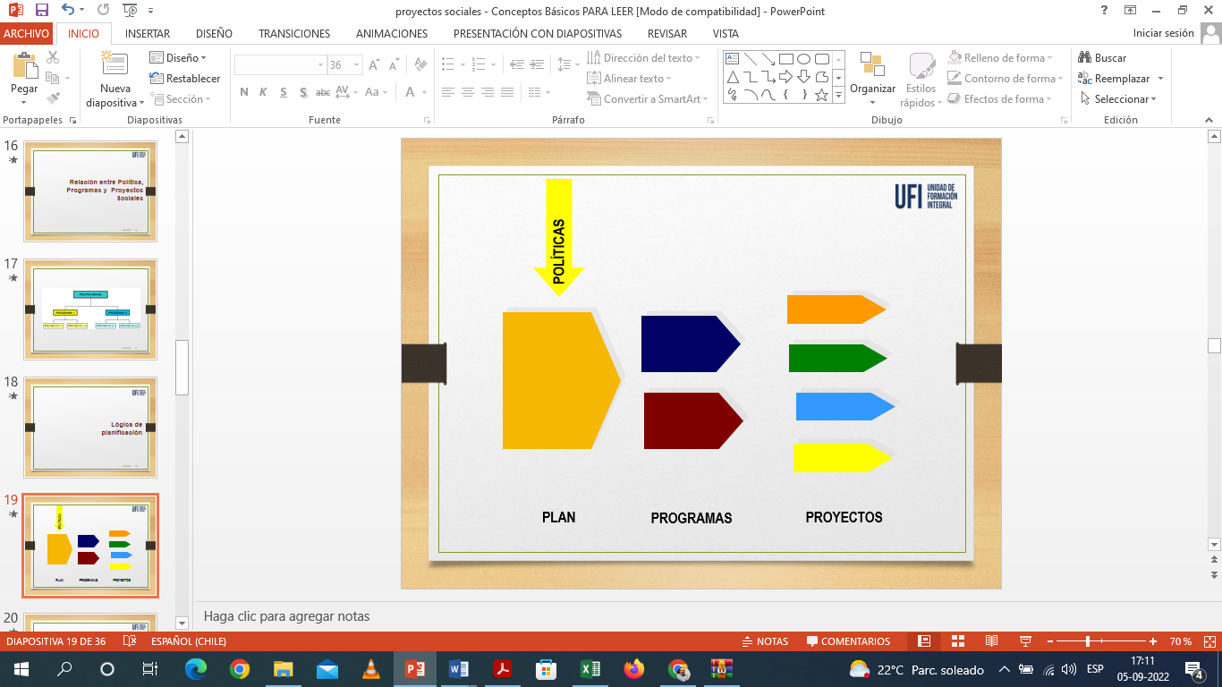

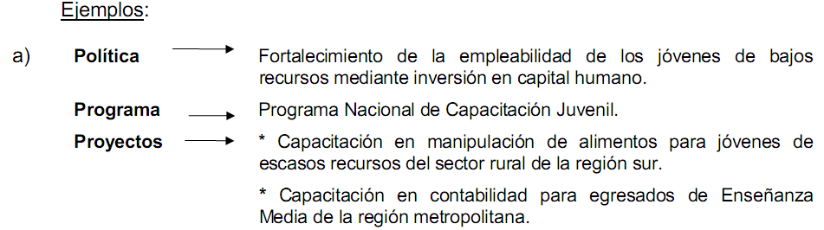

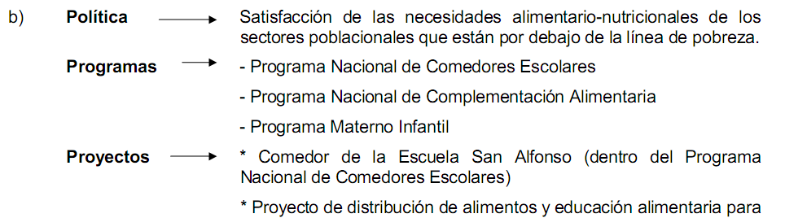

**VI.PROBLEMA SOCIAL Y OBJETIVOS**

Qué debemos entender por problemas sociales: son las carencias o déficits existentes en un grupo poblacional determinado.Constituyen una brecha entre lo deseado (por la sociedad) y la realidad. Son situaciones observables empíricamente que requieren de análisis científico- técnico.

**6.1 PROBLEMA SOCIAL / VS AUSENCIA DE COBERTURA O FALTA DE ENTREGA DE UN SERVICIO ESPECÍFICO.**

**No se debe confundir un problema social con la ausencia de oferta, cobertura o falta de entrega de un servicio específico.**

No se debe Circunscribir el problema social a la gestión, calidad o cantidad de la oferta existente , esta mirada nos limita el campo de intervención y la posibilidad de alcanzar los objetivos perseguidos.

**La falta de oferta del servicio o producto podría ser una causa importante , podría ser la generación de un problema social pero no es el problema en sí.**

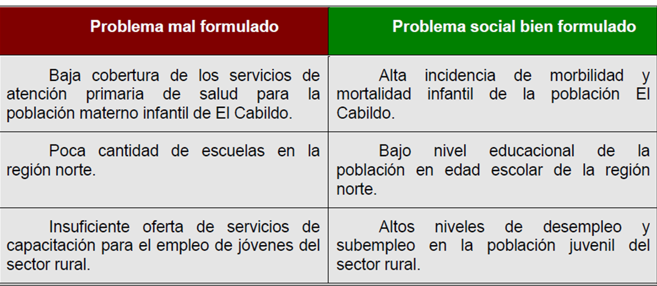

En una misma población, los problemas sociales pueden ser muchos y de diversa índole, frecuentemente asociados a la situación de pobreza.

También se los puede identificar por su asociación con segmentos particulares de la población.

La clara identificación y medición del o los problemas permiten conocer la magnitud de la brecha y plantear los objetivos que procuran disminuirla o eliminarla**.**

**POR ÚLTIMO PODEMOS DEFINIR ENTONCES QUE UN UN PROYECTO ES PARTICIPATIVO CUANDO LO MINIMO CONSIDERA CUATRO CARACTERISTICAS:**

1. Su población objetivo es un actor central en la elaboración del diagnóstico.

2. Es parte central en la priorización de las necesidades que se van a satisfacer

3.Participa activamente en el monitoreo del proyecto

4. Es parte de los equipos de control de gestión y la evaluación ex-post